МИНОБРНАУКИ РОССИИ
Санкт-Петербургский государственный
электротехнический университет
«ЛЭТИ» им. В.И. Ульянова (Ленина)
Кафедра информационной безопасности

Курсовая РАБОТА
по дисциплине «Программирование»
Тема: Приложение для частотного криптоанализа шифра Цезаря.

Студент гр. 9361 |  | Васильев А.С.
Преподаватель |  | Халиуллин Р.А.

Санкт-Петербург
2019
ЗАДАНИЕ
на курсовую работу
Студент Васильев А.С.

Группа 9361

Тема работы: Приложение для частотного криптоанализа шифра Цезаря

Исходные данные:
Разработать на языке программирования C или C++ приложение для частотного криптоанализа шифра Цезаря. Приложение должно считывать из файла текст, зашифрованный шифром Цезаря, расшифровывать его ключом, найденным с помощью частотного криптоанализа, и записывать расшифрованный текст в файл. Пути к входному и выходному файлам вводятся пользователем. Язык, на котором написан зашифрованный текст, выбирается студентом и согласуется с преподавателем-руководителем курсовой работы. Приложение должно иметь консольный или графический интерфейс, по выбору студента. Интерфейс приложения должен быть интуитивно понятным и содержать подсказки для пользователя. В исходном коде приложения должны быть реализованы проверки аргументов реализованных функций и проверки возвращаемых функциями значений (для всех функций, как сторонних, так и реализованных). Приложение должно корректно обрабатывать ошибки, в том числе ошибки ввода/вывода, выделения/освобождения памяти и т. д.

Содержание пояснительной записки:
Введение, теоретическая часть, реализация программы, используемое ПО, результаты работы программы, описание функций, заключение, список используемых источников, приложение 1 – блок-схема, приложение 2 – руководство пользователя, приложение 3 – исходный код .
Предполагаемый объем пояснительной записки:
Не менее 20 страниц.
Дата выдачи задания: 16.09.2019
Дата сдачи реферата: 23.12.2019
Дата защиты реферата: 28.12.2019

 | Студент |  | Васильев А. С.
 | Преподаватель |  | Халиуллин Р.А.

Аннотация
В курсовой работе программа принимает от пользователя на вход файл с текстом и предлагает расшифровать или зашифровать его. Если пользователь выбирает расшифровать, то программа находит самый часто встречающийся символ в данном пользователем на вход файле, ищет шаг шифрования и расшифровывает текст. Если пользователь выбирает зашифровать, то программа спрашивает колюч и шифрует текст по заданному ключу.
После выполнения нужных действий программа спрашивает пользователя куда сохранить полученный текст и сохраняет его.

Summary
In the term paper, the program accepts a text file from the user for input and offers to decrypt or encrypt it. If the user chooses to decrypt, then the program finds the most common character in the user input file, looks for the encryption step and decrypts the text. If the user chooses to encrypt, the program asks for a prick and encrypts the text with the given key. After performing the necessary actions, the program asks the user where to save the received text and saves it.
содержание

 | Введение | 6
1. | Теоретическая часть | 7
2. | Реализация программы | 8
2.1. | Используемое ПО | 8
2.2. | Описание функций | 8
3. | Результат тестирования программы | 14
 | Заключение | 19
 | Список использованных источников  Приложение 1. Блок-схема | 20  22
 | Приложение 2. Руководство пользователя  Приложение 3. Исходный код | 23  27

введение

На протяжении веков дешифрованию криптограмм помогает частотный анализ появления отдельных символов и их сочетаний. Вероятность появления отдельных букв, а также их порядок в словах и фразах естественного языка подчиняются задокументированным статистическим закономерностям. Анализируя достаточно длинный текст, зашифрованный методом замены, можно по частотам появления символов произвести обратную замену и восстановить исходный текст.

Частотный метод породил требование равномерного распределения символов в шифр тексте. Сегодня принципы частотного анализа широко применяются в программах по подбору паролей и позволяют на несколько порядков сократить время поиска.

Цель работы заключается в написании такого приложения для частотного криптоанализа текса, закодированного методом Юлия Цезаря. Декодирующее его с помощью вычисленного ключа шифрования и выводящее в отдельный файл исходный текст.
1. теоретическая часть
1.1. Теория частотного криптоанализа шифра Цезаря
Шифр Цезаря, иначе - шифр Сдвига, один из самых простых методов шифрования.
Каждая буква текста, заменяется на другую букву, которая находится в алфавите на определенном расстоянии от исходной влево или вправо. Данное расстояние и направление влево или вправо, является ключом Шифра.
Простым языком: если ключ равен «3 вправо», каждая буква «а» текста будет заменена на букву «г», буква «б», соответственно, на букву «д».
Частотный анализ - один из методов дешифровки, он заключается в том, что для каждой буквы алфавита, есть усредненная частота появления в тексте.
Простым языком: если вы возьмете томик «Война и Мир», а затем посчитаете количество всех букв «ж» в книге, потом пронумеруйте значение на 100 относительно числа всех букв книги, вы получите число, приблизительно равное ~0,94. Подобные значения рассчитаны для каждой буквы многих алфавитов.
В русском языке наиболее часто встречающейся буквой, с точки зрения статистики, является буква «о», с частотой 10,983.

2. РЕАЛИЗАЦИЯ ПРОГРАММЫ
2.1. Используемое программное обеспечение
Операционная система: Microsoft Windows 10 LTSC
Компилятор: Microsoft Visual C++
Среда разработки: Microsoft ﻿Visual Studio 2019
2.2. Описание функций
1) Функция main.
Функция main за счёт получает управление при запуске программы.
Объявление функции:
int main ();
Тип функции: int.
Аргументы функции: функция не имеет аргументов.
Возвращаемое значение:
- 0 – Функция завершена корректно;
- 1 – Ошибка в функции GetOptionFromConsole;
- 2 – Ошибка в функции GetPathFromConsole;
- 3 – Ошибка в функции ReadFileFromPath;
- 4 – Ошибка в функции GetEncryptionStepFromConsole;
- 5 – Ошибка в функции Encryption;
- 6 – Ошибка в функции CalculateStep;
- 7 – Ошибка в функции Decryption;
- 8 – Вызывается неизвестная опция;
- 9 – Ошибка в функции Output;
2) Функция GetOptionFromConsole.

Функция предлагает пользователю выбрать 1 из 3 опций.
Объявление функции:
int GetOptionFromConsole(int& Option);
Тип функции: int.
Аргументы функции:
- Option – ссылка на переменную в которую передаётся выбор;
Возвращаемое значение:
- 0 – Функция завершена корректно;
- 1 – Ошибка в функции SetColor;
- 2 – Ошибка в функции cin;
3) Функция GetPathFromConsole.
Функция просит пользователя ввести путь исходного файла с текстом.
Объявление функции:
int GetPathFromConsole(string& Path);
Тип функции: int.
Аргументы функции:
- Path – ссылка на переменную в которую передаётся путь;
Возвращаемое значение:
- 0 – Функция завершена корректно;
- 1 – Ошибка в функции SetColor;
- 2 – Ошибка в функции cin.
4) Функция ReadFileFromPath.
Функция считывает текст из файла по указанному пути и выводит его в консоль.
Объявление функции:

int ReadFileFromPath(string Path , string& Text);
Тип функции: int.
Аргументы функции:
- Path – путь к исходному файлу
- Text — ссылка на переменную для записи исходного текста.
Возвращаемое значение:
- 0 – Функция завершена корректно;
- 1 – Ошибка открытия файла;
- 2 – Ошибка в функции SetColor;
- 3 – Ошибка в функции SetColor;
- Функция GetEncryptionStepFromConsole
Функция GetEncryptionStepFromConsole просит пользователя ввести ключ с которым он хочет зашифровать исходный текст.

Объявление функции:
int GetEncryptionStepFromConsole(int& Step);

Тип функции: int.

Аргументы функции:
- Step — ссылка на переменную в которую будет записан ключ введённый пользователем;

Возвращаемое значение:
- 0 — Если функция выполнена успешно;
- 1 — Если возникла ошибка при вызове функции SetColor();
- 2 — Если возникла ошибка ввода с клавиатуры (cin).
6) Функция Encryption
Функция зашифровывает текст по данному пользователем ключу.
Объявление функции:
int Encryption(int Step, string& Text);
Тип функции: int.

Аргументы функции:
- step — указанный пользователем ключ с помощью которого надо зашифровать исходный текст.
- Text — ссылка на переменную с исходным текстом.

Возвращаемое значение:
- 0 — Если функция выполнена успешно;
- 1 — Если возникла ошибка при вызове функции SetColor();
- Функция CalculateStep.
Функция расчитывает ключ с помощью которого зашифрован текст
Объявление функции:
int CalculateStep(string Text,int& Step);
Тип функции: int.

Аргументы функции:
- Text — исходный текст;
- Step — ссылка на переменную для записи найденного ключа.

Возвращаемое значение:
- 0 — Если функция выполнена успешно;
- 1 — ключ равен 0. Исходный текст не требует расшифровки;
- 2 — сбой расчёта ключа;
- 3 — Если возникла ошибка при вызове функции SerConsoleAtribute();
- 4 — Если произошла ошибка вызова функции cout;
- 5 — Если произошла ошибка вызова функции getchar;
- 6 — если возникла ошибка при вызове функции SetConsoleTextAttribute();
8) Функция Decryption
Функция расшифровывает текст по найденному ключу.
Объявление функции:
int Decryption(int Step, string& Text);
Тип функции: int.

Аргументы функции:
- Step — найденный ключ с помощью которого зашифрован исходный текст.
- Text — ссылка на переменную с исходным текстом.

Возвращаемое значение:
- 0 — Если функция выполнена успешно;
- 1 — Если возникла ошибка при вызове функции SetColor();
- 2 — Если возникла ошибка при вызове функции SetColor();
9) Функция Output
Функция открывает файл, указанный пользователем, и записывает в него обработанный текст.
Объявление функции:
int Output(string ResultingText)
Тип функции: int.

Аргументы функции:
- ResultingText — текст который надо записать в конечный файл.

Возвращаемое значение:
- 0 — Если функция выполнена успешно;
- 1 — Если возникла ошибка при вызове функции SetColor();
- 2 — Если возникла ошибка ввода с клавиатуры (cin).
- Функция SetColor
Функция устанавливает указанный программистом цвет текста в консоли, выводит указанное сообщение и возвращает цвет к исходному.
Объявление функции:
int SetColor(string Text, int Color);
Тип функции: int.

Аргументы функции:
- Text — текст который надо вывести в указанном цвете.
- Color — число указывающее на цвет в котором надо вывести текст.

Возвращаемое значение:
- 0 — Если функция выполнена успешно;
- 1 — ошибка исполнения функции SetConsoleTextAttribute;
- 2 — Если произошла ошибка вызова функции cout;
- 3 — ошибка исполнения функции SetConsoleTextAttribute;

3. РЕЗУЛЬТАТЫ ТЕСТИРОВАНИЯ ПРОГРАММЫ

Для начала запустим исполняемый файл. После его запуска на экран выводится функционал. Пользователю предстоит выбрать один из режимов работы программы (рисунок 1).
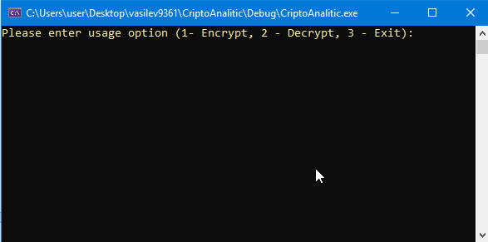
Рисунок 1 — Начальное меню программы

Если пользователь выбирает режим 1, то ему нужно ввести место расположения файла и название файла, после чего на экран будет выведен исходный текст и запрошен ключ шифрования (рисунок 2). 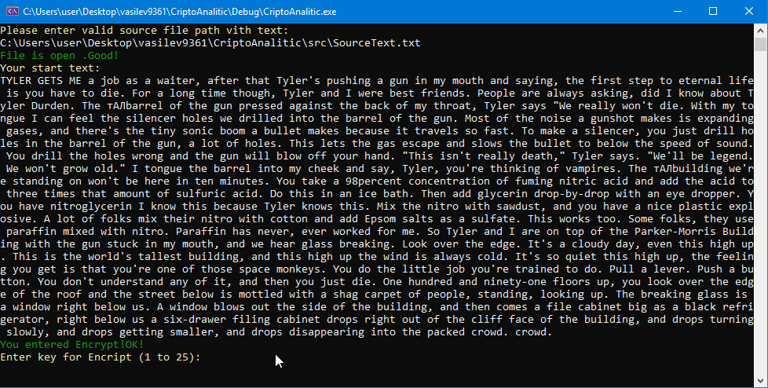

Рисунок 2 — Ввод пути к файлу и ключа шифрования

После введения пользователем ключа исходный текст будет зашифрован и выведен на экран. Затем будет запрошен путь для сохранения обработанного текста (рисунок 3).
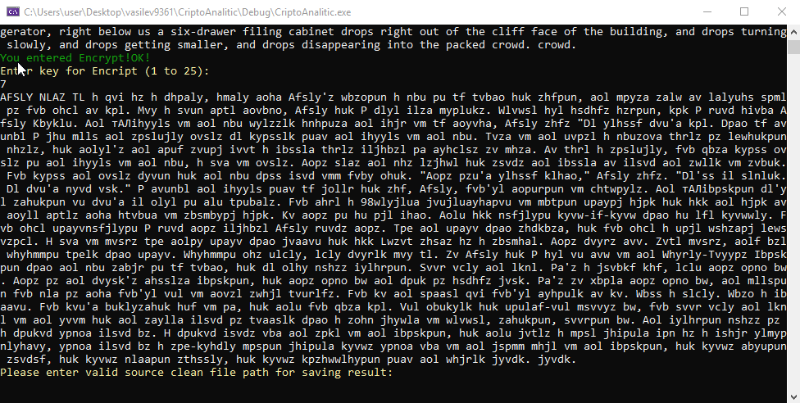

Рисунок 3 — Расшифровка и сохранение

После введения пути текст будет сохранён (рисунок 4), а программа завешена (рисунок 5).

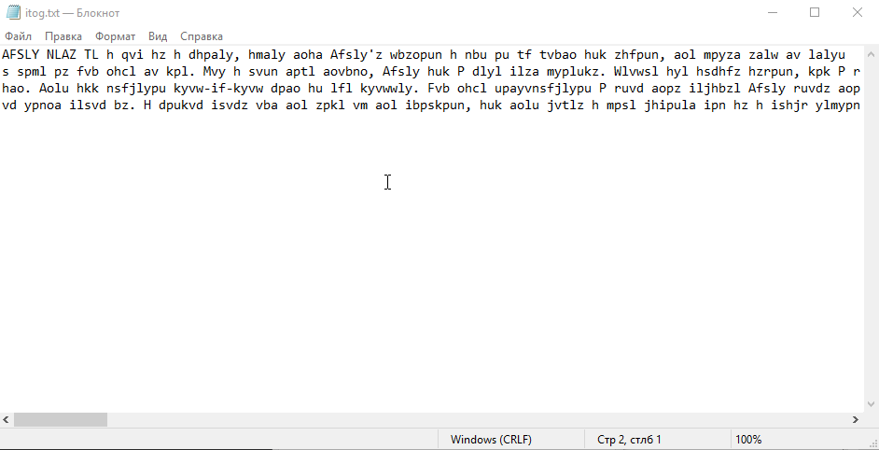

Рисунок 4 — Сохраненный текст

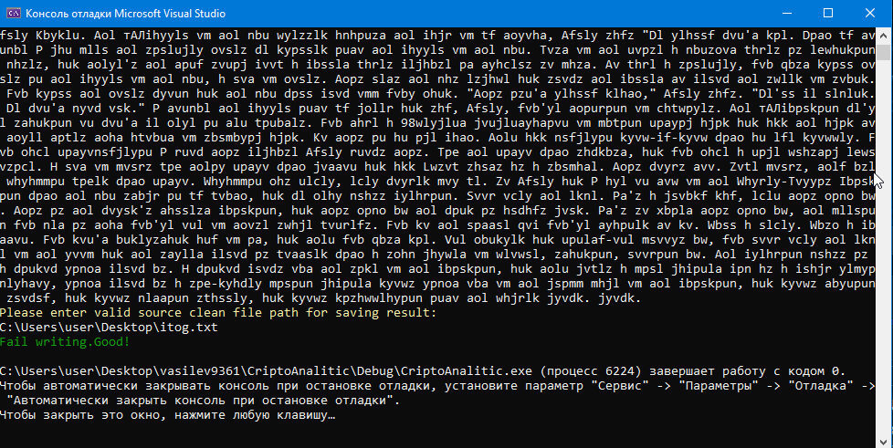

Рисунок 5 — Завершение программы

Если пользователь выбирает режим 2, то ему следует указать путь к файлу (рисунок 6), после чего программа проанализирует текст, выведет ключ шифрования и будет ожидать нажатия клавиши. 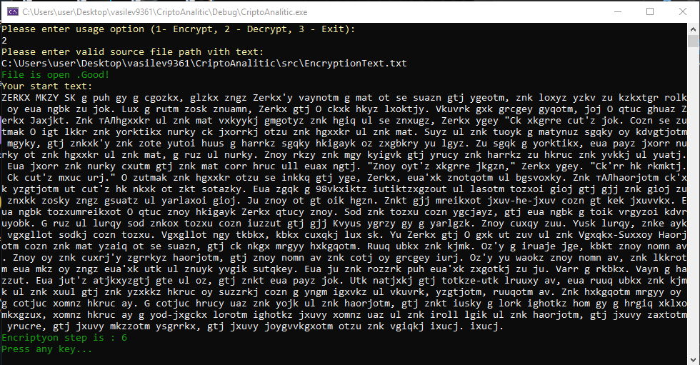

Рисунок 6 — Поиск ключа

После нажатия любой кнопки будет выведен расшифрованный текст и запрошен путь к файлу для его сохранения (рисунок 7).

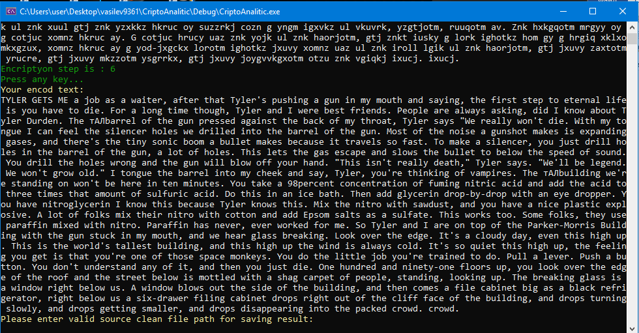

Рисунок 7 — Расшифровка

Далее пользователю следует ввести путь, после чего текст будет сохранён (рисунок 8), а программа завершена (рисунок 9).

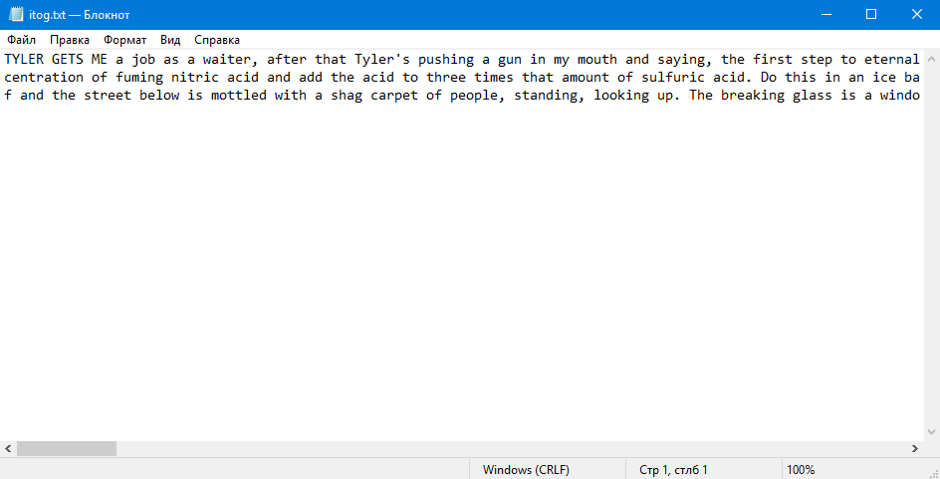

Рисунок 8 — Сохраненный текст

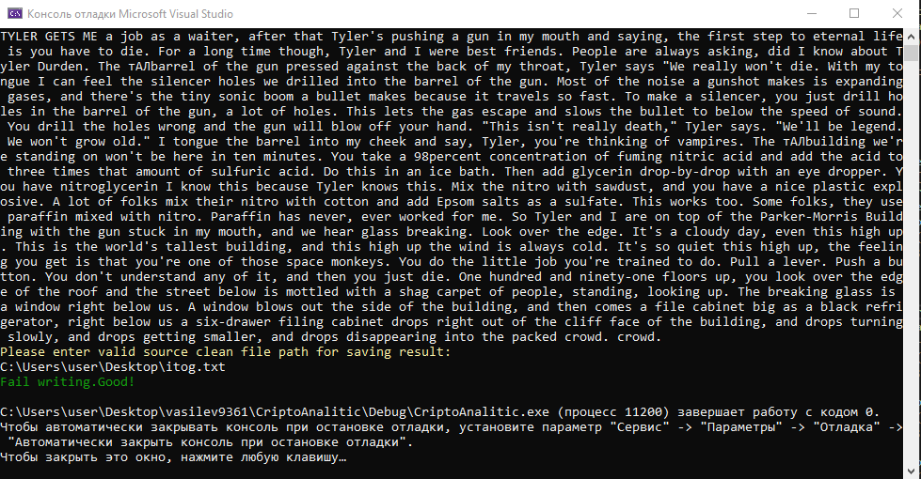

Рисунок 9 — Завершение программы

Если пользователь хочет выйти из программы, то он должен выбрать режим 3 (рисунок 10).

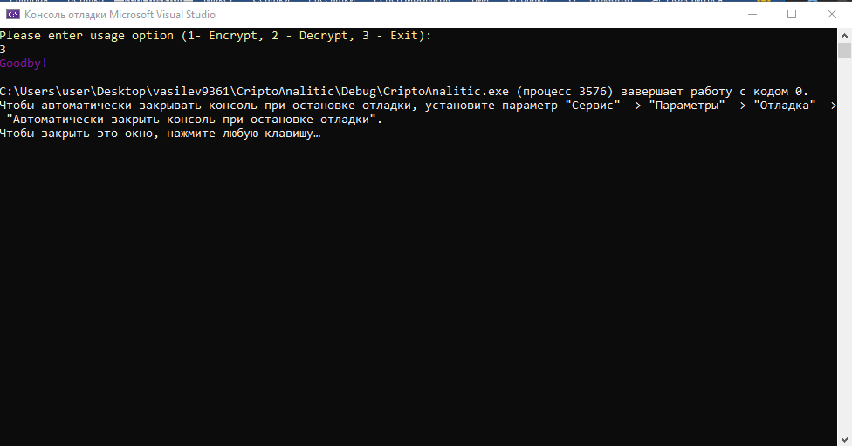

Рисунок 10 — Завершение программы

заключение

В ходе выполнения данной работы было написано приложение, которое имеет консольный интерфейс, способное зашифровывать и декодировать текст. Написанное приложение считывает входные данные из файла и сохраняет выходные данные в другой файл. Также оно корректно обрабатывает различные ошибки, которые могут возникнуть при его выполнении.
.

список использованных источников
- Книга шифров: тайная история шифров и их расшифровки / Саймон Сингх; пер. с англ. А. Галыгина. — М.: АСТ: Астрель, 2009. — 447 с.
- News Directory World News Headlines. URL: https://rib.li/QiJI
(дата обращения: 01.12.2018).
- Открытые системы СУБД. URL: https://www.osp.ru/os/2009/03/8120956/
(дата обращения: 01.12.2018).
4) Криптоанализ.URL: https://dic.academic.ru/dic.nsf/ruwiki/80517
(дата обращения: 01.12.2018).

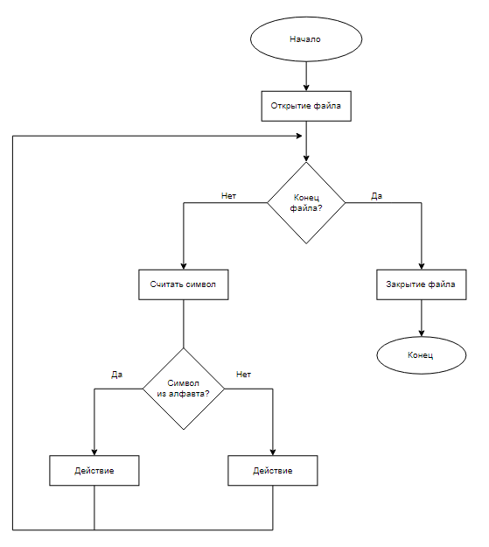
Приложение 1. Блок-схемаИзм.Лист№ докумПодписьДатаРазрабВасильев А.С.ЛитераЛистЛистовПровХалиуллин Р.А.у11Реценз.Халиуллин Р.А.Н. Контр.Халиуллин Р.А.УтвХалиуллин Р.А.

ПРИЛОЖЕНИЕ 2. РУКОВОДСТВО ПОЛЬЗОВАТЕЛЯ

Это руководство поможет вам использовать правильно программу, быстро закодировать, декодировать ваш текст и получить ключ шифрования от шифротекста.

Минимальные системные требования - процессор с тактовой частотой 1 ГГц или выше, 2 Гб ОЗУ, 20 Гб свободного места на жестком диске, графическое устройство DirectX 9 с драйвером WDDM 1.0 или более поздней версии.

Для начала скопируйте исполняемый файл CriptoAnalitic.exe в удобную для вас папку. Запустите этот файл двойным щелчком мышки или как показано на рисунке (рисунок 11).

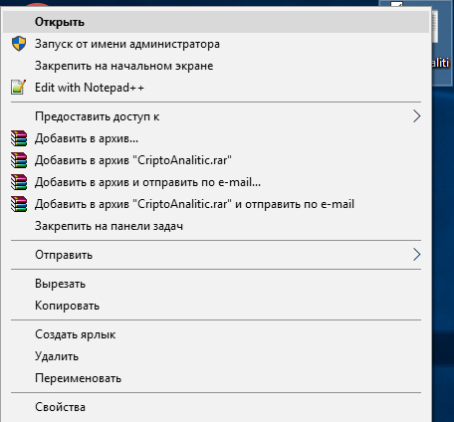

Рисунок 11 — Запуск программы

Когда откроется приложение, вам нужно выбрать один из режимов работы программы (рисунок 12):
- Encrypt — введите с клавиатуры 1, после чего нажмите Enter. В этом режиме вы сможете зашифровать ваш текст;
- Decrypt — введите с клавиатуры 2, после чего нажмите Enter и программа сможет декодировать ваш текст;
- Exit — введите с клавиатуры 3, и вы выйдите из программы.
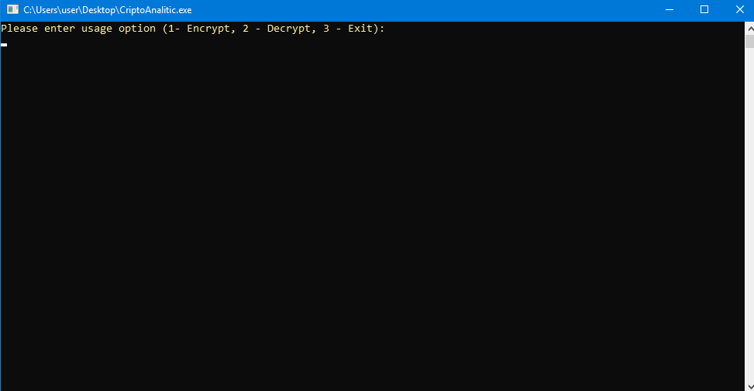

Рисунок 12 — Выбор режима работы программы
- Режим работы Encrypt.Если вы выбрали данный режим, то вам нужно указать путь к файлу с исходным текстом (рисунок 13) и ключ шифрования. Найти путь можно так как указанно на рисунке (рисунок 14). Путь состоит из всех папок, которые нам надо просмотреть, разделенных через слеш. Он не должен содержать составных названий папок.

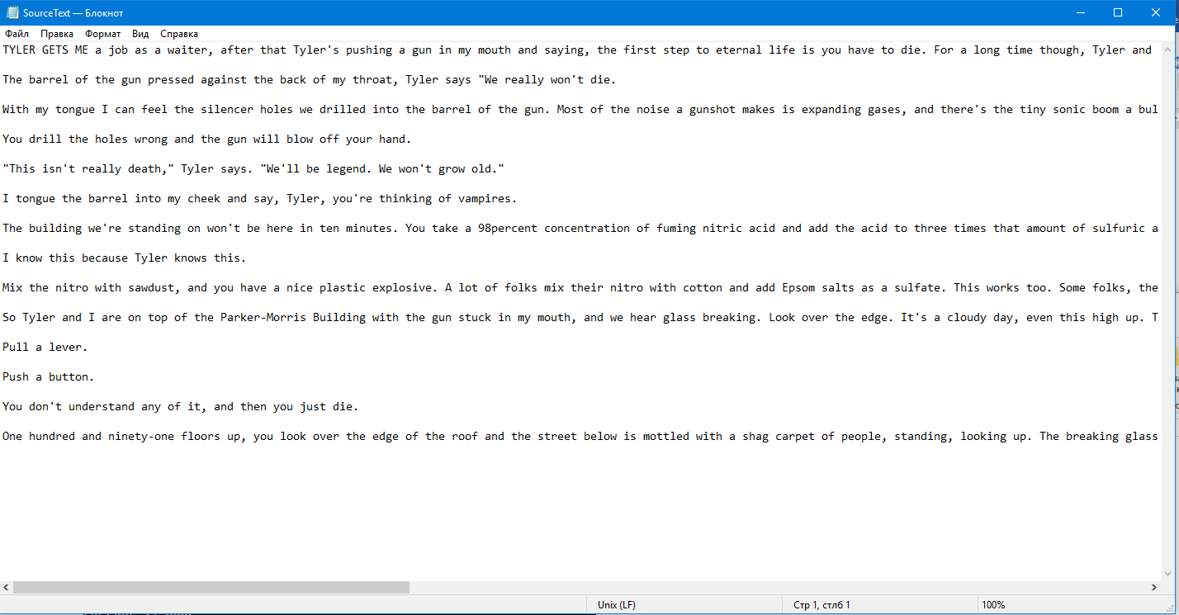

Рисунок 13 — Исходный текст

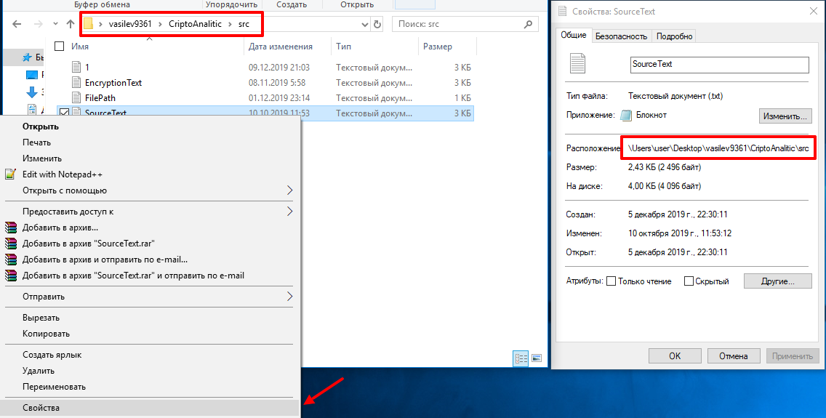

Рисунок 14 — Путь к файлу

После проделанных манипуляций на экран будет выведен зашифрованный текст, и просьба указать путь для его сохранения (рисунок 15). Если вы укажете путь к текстовому файлу, то его содержимое будет удалено и запишется преобразованный текст. Если вы укажете путь к несуществующему файлу, то он будет создан и в него запишется зашифрованный текст. После этого программа завершится.

Рисунок 15 — Зашифрованный текст
- Режим работы Decrypt. Если вы выбрали этот режим, то вам необходимо поместить зашифрованный текст в файл формата txt. После чего в консоли ввести путь к файлу и имя файла (рисунок 16). Найти путь можно так как указанно на рисунке (рисунок 14). Путь состоит из всех папок, которые нам надо просмотреть, разделенных через слеш. Он не должен содержать составных названий папок.

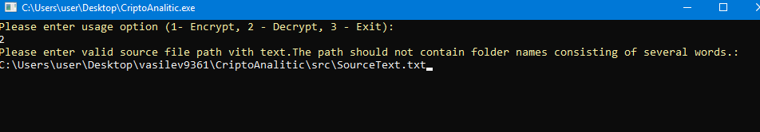

Рисунок 16 — Ввод пути к зашифрованному тексту

Программа проведет частотный криптоанализ и выведет ключ шифрования с расшифрованным текстом и попросит ввести путь для его сохранения (рисунок 17).

Рисунок 17 — Расшифровка текста

Если вы укажете путь к текстовому файлу, то его содержимое будет удалено и запишется преобразованный текст. Если вы укажете путь к несуществующему файлу, то он будет создан и в него запишется зашифрованный текст. После этого программа завершится.

ПРИЛОЖЕНИЕ 3. ИСХОДНЫЙ КОД

Файл CriptoAnalitic.cpp:
#include <iostream>
#include <windows.h>
#include <map>
#include <cstdlib>
#include <string>
#include <locale.h>
#include <fstream>
#include <conio.h>

using namespace std;

enum Options
{
Encrypt = 1,
Decrypt,
Exit
};
enum ConsoleColor
{
Black = 0,
Blue = 1,
Green = 2,
Cyan = 3,
Red = 4,
Magenta = 5,
Brown = 6,
LightGray = 7,
DarkGray = 8,
LightBlue = 9,
LightGreen = 10,
LightCyan = 11,
LightRed = 12,
LightMagenta = 13,
Yellow = 14,
White = 15
};

int GetOptionFromConsole(int& Option);
int GetPathFromConsole(string& Path);
int ReadFileFromPath(string Path,string& Text);
int GetEncryptionStepFromConsole(int& Step);
int Encryption(int Step, string& Text);
int CalculateStep(string Text,int& Step);
int Decryption(int Step, string& Text);
int Output(string Text);
int SetColor(string Text, int Color);

int main()
{
int ResultCode;
int Option;
string Path;
string Text;

ResultCode = GetOptionFromConsole(Option);

if (ResultCode != 0)
{
SetColor("Error in GetOptionFromConsole!", Red);
return 1;
}

if ((Option) == Options(Exit))
{
SetColor("Goodby!", Magenta);
return 0;
}

ResultCode = GetPathFromConsole(Path);

if (ResultCode != 0)
{
SetColor("Error in GetPathFromConsole!", Red);
return 2;
}

ResultCode = ReadFileFromPath(Path,Text);

if (ResultCode == 1)
{
SetColor("Error in ReadFileFromPath!", Red );
return 3;
}

int EncryptionStep = 0;

switch (Option)
{
case Options(Encrypt):
ResultCode = GetEncryptionStepFromConsole(EncryptionStep);
if (ResultCode == 1)
{
SetColor("Error in GetEncryptionStepFromConsole!", Red);
return 4;
}

ResultCode = Encryption(EncryptionStep, Text);
if (ResultCode != 0)
{
SetColor("Error in Encryption!", Red);
return 5;
}
break;

case Options(Decrypt):
ResultCode = CalculateStep(Text, EncryptionStep);
if (ResultCode != 0)
{
SetColor("Error CalculateStep!", Red);
return 6;
}

ResultCode = Decryption(EncryptionStep, Text);
if (ResultCode != 0)
{
SetColor("Error Decryption!",Red);
return 7;
}

break;

default:
SetColor("Error!Option unknown!", Red);
return 8;
break;
}

ResultCode = Output(Text);
if (ResultCode != 0)
{
SetColor("Error Output!", Red);
return 9;
}

return 0;
}

int GetOptionFromConsole(int &Option)
{
do
{
if (SetColor("Please enter usage option (1- Encrypt, 2 - Decrypt, 3 - Exit):", Yellow) != 0) return 1;
cin >> Option;
if (cin.fail()) return 2;

} while (!(Option == 1 || Option == 2 || Option == 3));

return 0;
}

int GetPathFromConsole(string& Path)
{
ifstream file;
do
{
if(SetColor("Please enter valid source file path vith text.The path should not contain folder names consisting of several words.:", Yellow) != 0)return 1;
cin >> Path;
if (cin.fail())return 2;
file = ifstream(Path);
} while (!(file.good() && file.peek() != EOF));

return 0;
}
int ReadFileFromPath(string Path,string &Text)
{
ifstream OpeningFile;
OpeningFile.open(Path);
if (!OpeningFile.is_open())
{
return 1;
}
else
{
SetColor("File is open .Good!", Green);
string str;
while (!OpeningFile.eof())
{
OpeningFile >> str;
Text += str + " ";
str.clear();
}
OpeningFile.close();
}
if(SetColor("Your start text:", Yellow) != 0)return 2;
if(SetColor(Text, White) != 0)return 3;
return 0;
}

int CalculateStep(string Text,int& Step)
{
map <int, int> Alfoeng =
{
{97,0},
{98,0},
{99,0},
{100,0},
{101,0},
{102,0},
{103,0},
{104,0},
{105,0},
{106,0},
{107,0},
{108,0},
{109,0},
{110,0},
{111,0},
{112,0},
{113,0},
{114,0},
{115,0},
{116,0},
{117,0},
{118,0},
{119,0},
{120,0},
{121,0},
{122,0}
};

int TextLength = Text.length();
for (int i = 0; i <= TextLength; i++)
{
if (int(Text[i]) > 96 && int(Text[i] < 123))
{
Alfoeng[int(Text[i])]++;
}
else if (int(Text[i]) > 65 && int(Text[i] < 90))
{
Alfoeng[int(Text[i]) + 32]++;
}
}

int number = 0;
for (int i = 98; i <= 122;i++)
{
if (Alfoeng[i] > Alfoeng[number])
{
number = i;
}
}
if (number < 101)
{
Step = number - 75;
}
else if (number > 101)
{
Step = number - 101;
}

if (Step == 0)
{
return 1;
}
else if (Step > 25 && Step < 1)
{
return 2;
}

if(SetConsoleTextAttribute(GetStdHandle(STD_OUTPUT_HANDLE), Green) == 0 )return 3;
cout << "Encriptyon step is : " << Step << endl << "Press enter to continue... "<< endl;
if (cout.fail()) return 4;
if ( getchar() == EOF)return 5;
if (SetConsoleTextAttribute(GetStdHandle(STD_OUTPUT_HANDLE), White) == 0)return 6;

return 0;
}
int Decryption(int Step, string& Text)
{
int del = Text.length();
for (int i = 0; i <= del; i++)
{
if ((int(Text[i]) >= 65 && int(Text[i]) <= 90) || (int(Text[i]) >= 97 && int(Text[i]) <= 122))
{
if (int(Text[i]) >= 65 && int(Text[i]) <= 90)
{
if (int(Text[i]) - Step < 65)
{
Text[i] = char(91 - (65 - int(Text[i] - Step)));
}
else
{
Text[i] = char(Text[i] - Step);
}

}
if (int(Text[i]) >= 97 && int(Text[i]) <= 122)
{

if (int(Text[i]) - Step < 97)
{
Text[i] = char(123 - (97 - int(Text[i] - Step)));
}
else
{
Text[i] = char(Text[i] - Step);
}
}

}

}
if(SetColor("Your encod text:", ConsoleColor(Yellow)) != 0)return 1;
if(SetColor(Text, ConsoleColor(White)) != 0)return 2;
return 0;
}

int GetEncryptionStepFromConsole(int& Step)
{
do
{
if(SetColor("Enter key for Encript (1 to 25):", Yellow) != 0)return 1;
cin >> Step;
if (cin.fail()) return 2;
} while (!(Step >= 1 && Step <= 25));
return 0;
}
int Encryption(int Step, string& Text)
{

int del = Text.length();
for (int i = 0;i <= del;i++)
if (int((Text[i]) + Step) > 122)
{
Text[i] = 96 + int(Text[i]) + Step - 122;

}
else if (int(Text[i]) >= 65 && int(Text[i] <= 90) && (int(Text[i]) + Step) > 90)
{
Text[i] = 64 + int(Text[i]) + Step - 90;
}
else if ((int(Text[i]) >= 65 && int(Text[i]) <= 90) || (int(Text[i]) >= 97 && int(Text[i]) <= 122))
{
Text[i] = Text[i] + Step;
}

if(SetColor(Text,White) != 0)return 1;
return 0;
}

int Output(string ResultingText)
{
string Path;
ofstream Output;
do
{
if(SetColor("Please enter path for saving result.The path should not contain folder names consisting of several words.:", Yellow) != 0)return 1;
cin >> Path;
if (cin.fail())return 2;
Output.open(Path);
} while (!(Output.is_open()));
Output << ResultingText;
SetColor("File writing.Good!", ConsoleColor(Green));
Output.close();
return 0;
}

int SetColor(string Text, int Color)
{
if(SetConsoleTextAttribute(GetStdHandle(STD_OUTPUT_HANDLE), Color) == 0)return 1;
cout << Text << endl;
if (cout.fail()) return 2;
if (SetConsoleTextAttribute(GetStdHandle(STD_OUTPUT_HANDLE), White) == 0)return 3;
return 0;
}

